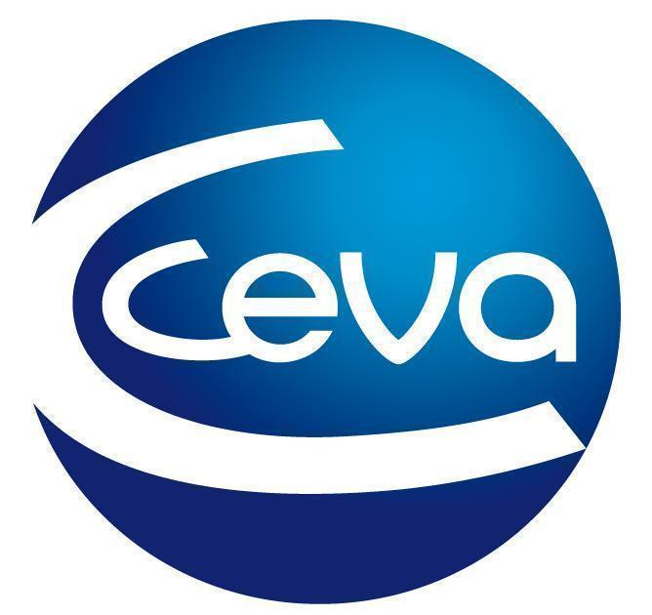 |  |  | Comunicado de prensa

FELIWAY® Optimum libera mensajes de tranquilidad a los gatos de los hogares españoles
- Ceva Salud Animal lanza un spot publicitario en plataformas digitales en el que muestra los beneficios de FELIWAY® Optimum y su nueva generación de feromonas felinas. El vídeo está disponible en YouTube.
Barcelona, 01 de julio de 2024.- Desde hace más de 25 años, el equipo de investigación de Ceva Salud Animal apuesta por el desarrollo de productos que ayuden a mejorar el bienestar de los felinos y a mejorar el vínculo entre los tutores y sus gatos. Gracias al descubrimiento de un Nuevo Complejo de Feromonas Felinas, FELIWAY® Optimum es la gama más completa para ayudar a reducir el estrés en gatos, proporcionando un mensaje de mayor tranquilidad. A través de un spot publicitario, disponible en plataformas televisivas digitales, Ceva Salud Animal refuerza su compromiso con los felinos.
FELIWAY® Optimum ha sido diseñado específicamente para abordar y reducir los signos de estrés en los gatos, un problema común que frecuentemente puede estar subestimado a pesar de que afecta negativamente a la salud, el comportamiento de las mascotas y la convivencia en el hogar.
El estrés en los gatos puede manifestarse de diversas formas, incluyendo marcaje con orina inadecuado, arañazos en zonas no deseadas, conflictos entre gatos, se esconde mucho, exceso de acicalamiento y pérdida de apetito. Estos comportamientos no solo afectan el bienestar del gato, sino que también pueden alterar la armonía en el hogar. FELIWAY® Optimum ha demostrado ser altamente efectivo en la reducción de estos signos de estrés, proporcionando un ambiente más tranquilo y seguro tanto para los gatos como para sus tutores.
Con años de experiencia e innovación en el campo del bienestar animal, FELIWAY® es un referente y líder en el sector felino. Su dedicación y compromiso con la investigación y el desarrollo han permitido que FELIWAY® Optimum se convierta en una marca de confianza para los tutores de gatos en todo el mundo. Las feromonas de FELIWAY® permiten que el gato recupere su tranquilidad de forma natural y hacen que se sienta más cómodo y seguro en el su hogar. En definitiva, favorecen que sea aún más feliz junto a sus seres queridos.
El nuevo spot de FELIWAY® Optimum destaca cómo la nueva generación de feromonas puede transformar la vida de los gatos y sus tutores. A través de una narrativa emotiva y visualmente atractiva, el anuncio resalta los beneficios de su uso para crear un entorno de paz y seguridad en el hogar. El vídeo está disponible en YouTube. Más información sobre cómo las feromonas ayudan a los gatos en www.feliway.es.
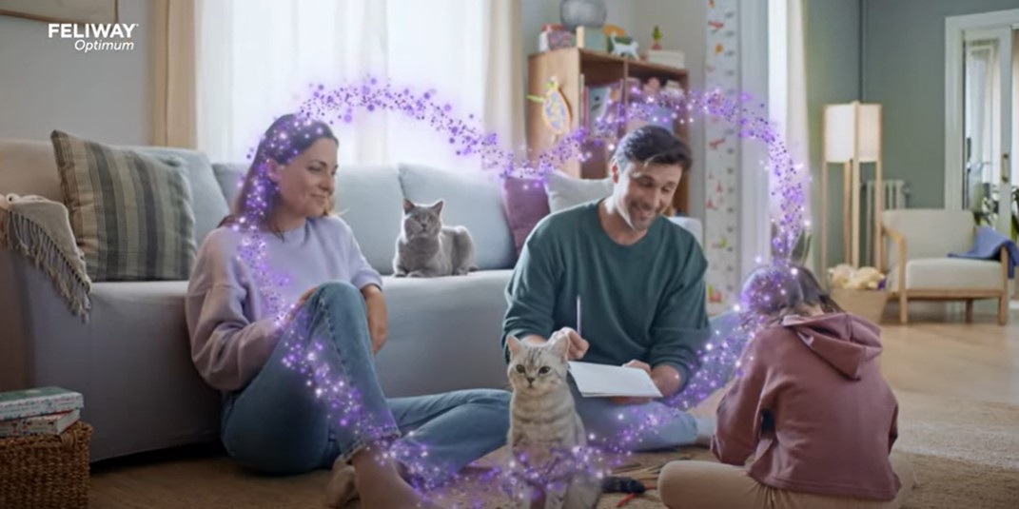

Acerca de Ceva Salud Animal
Ceva Salud Animal (Ceva) es la 5ª empresa mundial de salud animal, dirigida por veterinarios experimentados, cuya misión es proporcionar soluciones sanitarias innovadoras para todos los animales con el fin de garantizar el máximo nivel de cuidado
y bienestar.
Nuestra cartera incluye medicina preventiva, como vacunas, productos farmacéuticos y de bienestar animal para animales de granja y de compañía, así como equipos y servicios para proporcionar la mejor experiencia a nuestros clientes.
Con 6.500 empleados repartidos en 47 países, Ceva se esfuerza a diario por hacer realidad su visión como empresa OneHealth: "Juntos, más allá de la salud animal".
Facturación en 2022: 1.530 millones de euros.
Enlace al vídeo en YouTube: https://www.youtube.com/watch?v=_qfYRTwV6Fg
Enlace a la información sobre Feliway® Optimum: https://www.feliway.es/pages/feliway-optimum

Sitio web:
https://www.ceva.com

Contacto de prensa:
paola.carreras@ceva.com

